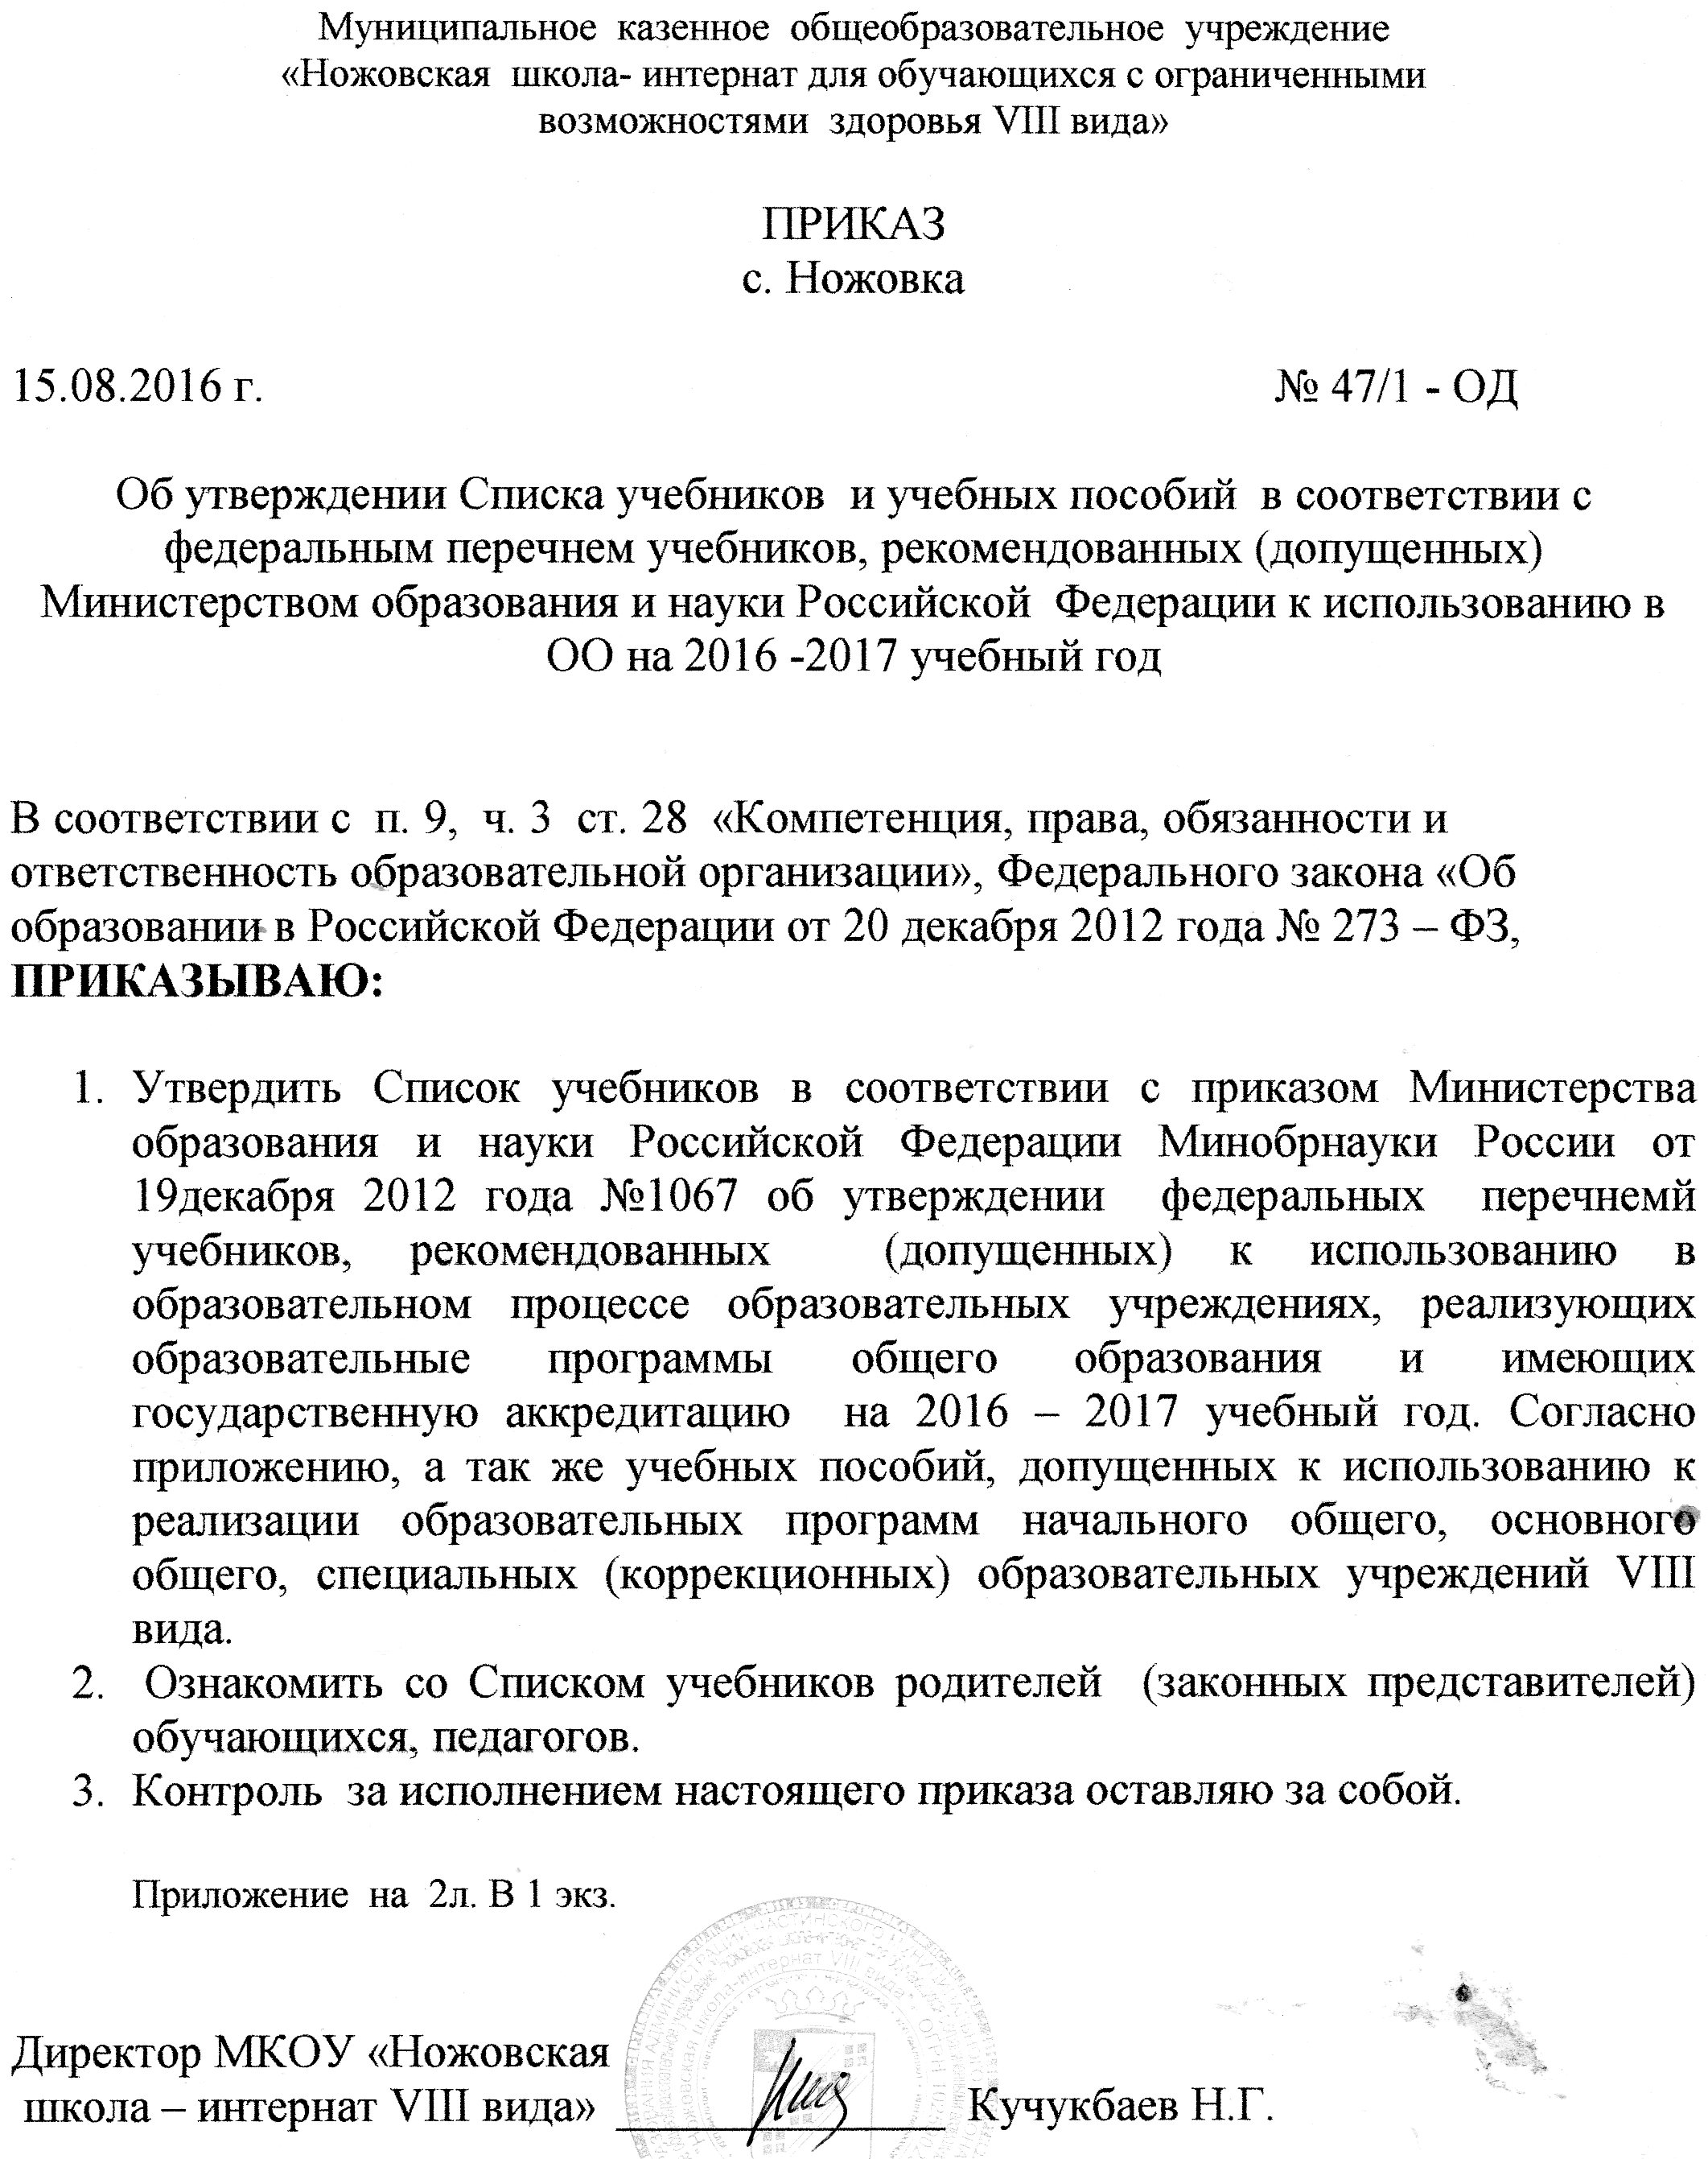

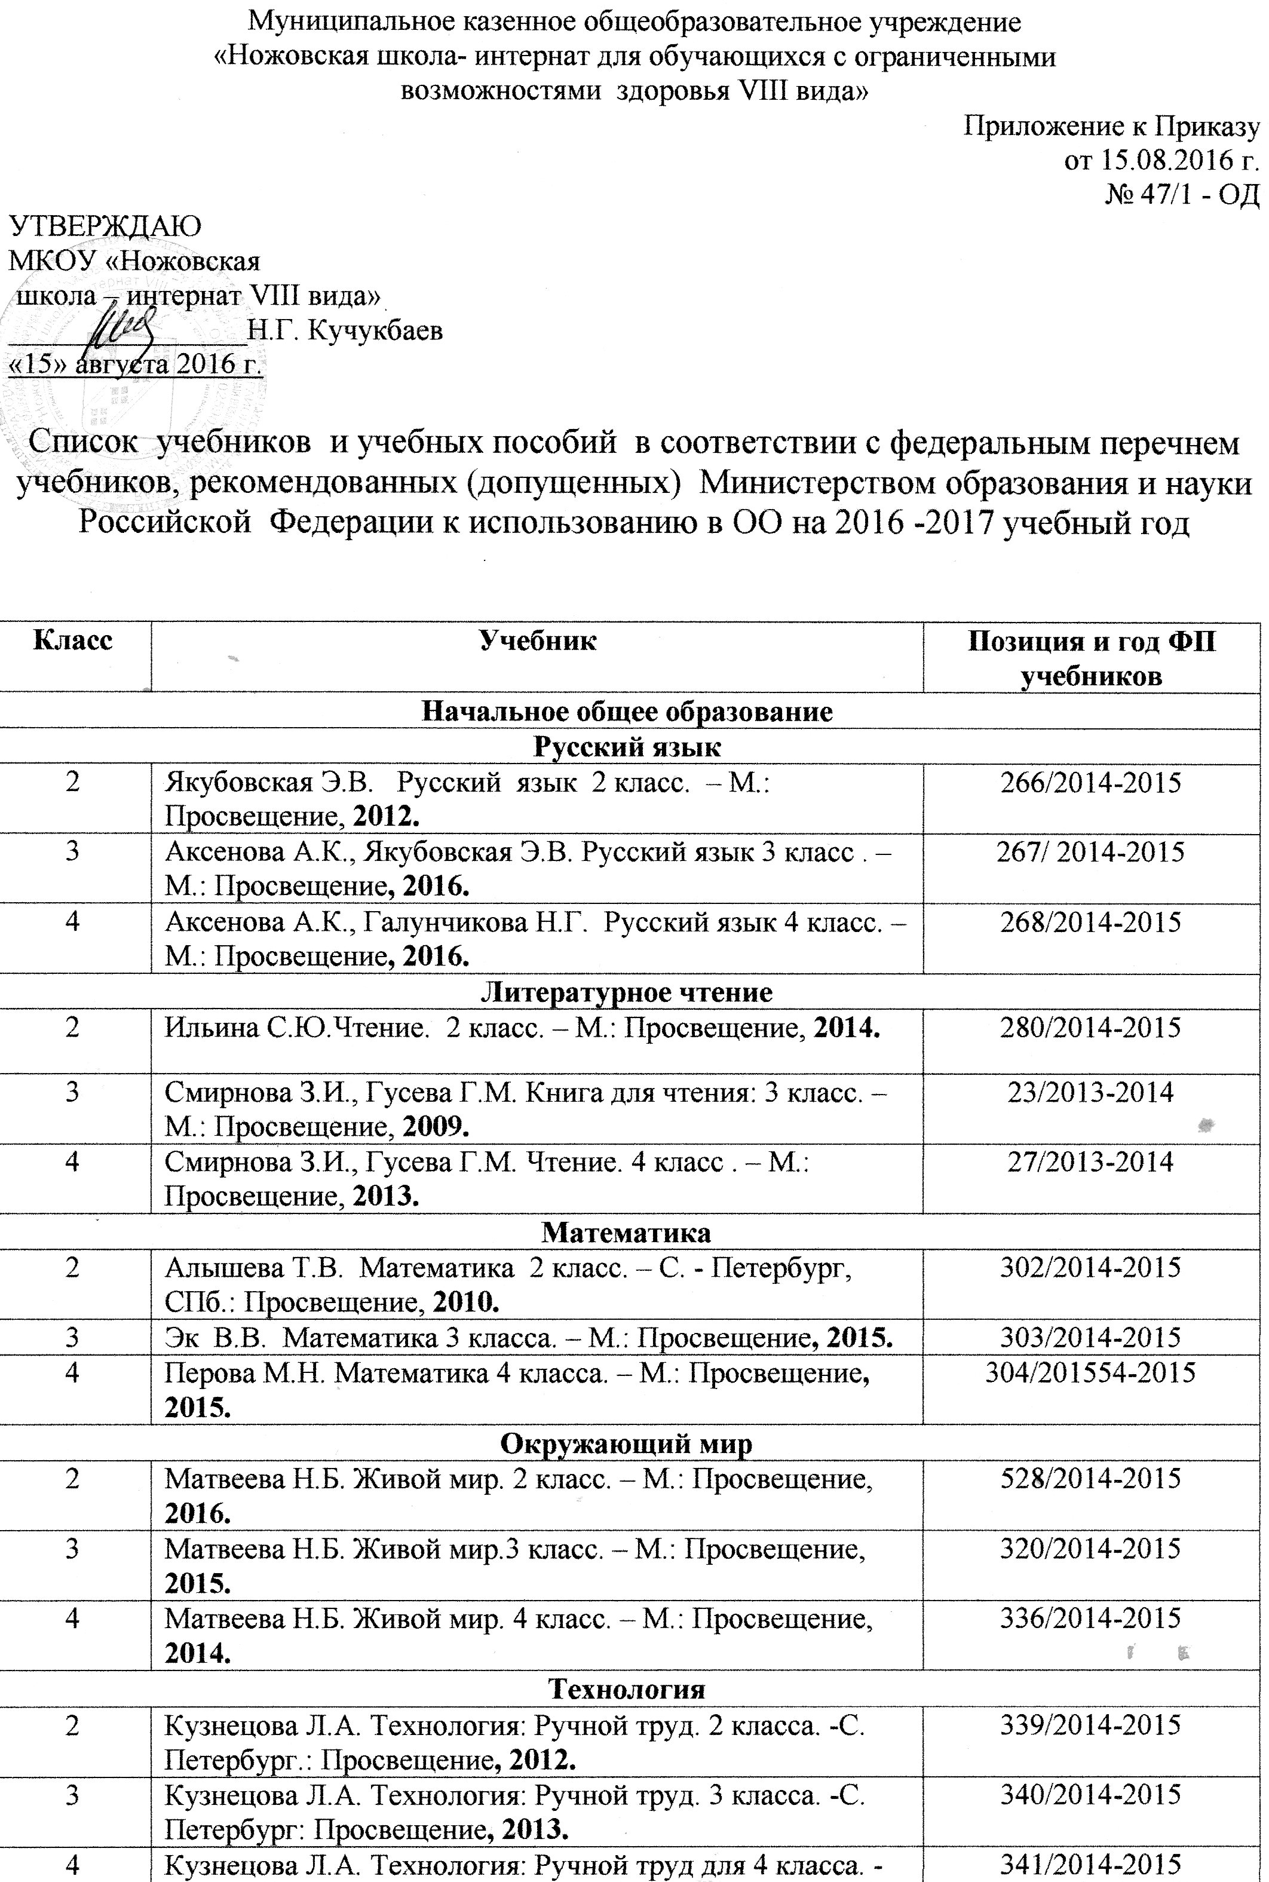

4 | Кузнецова Л.А. Технология: Ручной труд для 4 класса. -С. Петербург: Просвещение, 2013. | 341/2014-2015
Изобразительное искусство
2 | Кузин В.С., Кубышкина Э.И. Изо в начальной школе: 2 класс. – М.: Просвещение, 2005. | 287/2014-2015
3 | Кузин В.С., Кубышкина Э.И. Изо в начальной школе. 3 класс. – М.: Дрофа, 2004. | 288/2014-2015
4 | Кузин В.С., Кубышкина Э.И. Изо в начальной школе . 4 класс. – М.: Дрофа, 2004. | 289/2014-2015
Музыка
2 | Критская Е.Д. Музыка 2 класс.- М.: Просвещение, 2006. | 28/2014-2015
3 | Критская Е.Д. Музыка 3 класс.- М.: Просвещение, 2006. | 29/2014-2015
4 | Критская Е.Д. Музыка 4 класс.- М.: Просвещение, 2010. | 30/2014-2015
Физическая культура
2 | Матвеев А.П. Физическая культура. 2 класс. – М.: Просвещение, 2013. | 396/2014-2015
3 | Матвеев А.П. Физическая культура. 3-4 класс. – М.: Просвещение, 2013. | 397/2014-2015
4 | Матвеев А.П. Физическая культура. 3-4 класс. – М.: Просвещение, 2013. | 397/2014-2015
Основное общее образование
Русский язык
5 | Галунчикова Н.Г., Якубовская Э.В. Русский язык 5 класс. – М.: Просвещение, 2014. | 345/2014-2015
6 | Галунчикова Н.Г., Якубовская Э.В. Русский язык 6 класс. – М.: Просвещение, 2012. | 329/2012-2013
7 | Галунчикова Н.Г., Якубовская Э.В. Русский язык 7 класс. – М.: Просвещение, 2014. | 347/2014-2015
8 | Галунчикова Г.Н., Якубовская Э.В. Русский язык 8 класс. – М.: Просвещение, 2016. | 320/2014-2015
9 | Галунчикова Н.Г., Якубовская Э.В. Русский язык 9 класс. – М.: Просвещение, 2016. | 349/2014-2015
Литературное чтение
5 | Малышева З.Ф. Чтение 5 класс. – М.: Просвещение, 2014. | 348/2014-2015
6 | Бгажнокова И.М., Погастина Е.С. Книга для чтения 6 класс. – М.: Просвещение, 2016. | 549/2014-2015
7 | Аксенова А.К. Чтение 7 класс. – М.: Просвещение, 2014. | 357/2014-2015
8 | Малышева З.Ф. Книга для чтения 8 класс. – М.: Просвещение, 2016. | 5512014-2015
9 | Аксенова А.К., Шишкова М.И. Чтение 9 класс. – М.: Просвещение, 2016. | 552/2014-2015
Математика
5 | Перова М.Н., Капустина Г.М. Математика 5 класс. – М.: Просвещение, 2015. | 366/2014-2015
6 | Капустина Г.М, Перова М.Н. Математика 6 класс. – М.: Просвещение, 2011. | 367/2014-2015
7 | Алышева Т.В. Математика 7. – М.: Просвещение, 2015. | 368/2014-2015
8 | Эк В.В. Математика 8 класс. – М.: Просвещение, 2015. | 369/2014-2015
9 | Перова М.Н. Математика 9 класс. – М.: Просвещение, 2016. | 370/2014-2015
Естественнонаучные предметы. Окружающий мир, география, биология.
5 | Лифанова Т.М. Природоведение.5 класс. – М.: Просвещение, 2014. | 382/214-2015
6 | Никишов А.И. Биология. Неживая природа. 6 класс. – М.: Просвещение, 2014. |  | 387/2014-2015
7 | Клепинина З.А. Биология. Растения. Грибы. Бактерии. 7 класс.- М.: Владос, 2014. | 388/2014-2015
8 | Никишов А.И., Теремов А.В. Биология. Животные. 8 класс. – М.: Просвещение, 2012. | 389/2014-2015
9 | Романов И.В. Биология. Человек . 9 класс. – М.: Дрофа, 2012. | 390/2014-2015
6 | Соломина Е.Н. География 6 класс. М.: Просвещение, 2012. | 383/2014-2015
7 | Лифанова Т.М., Соломина Е.Н. География России 7 класс. М.: Просвещение, 2016. | 580/2014-2015
8 | Лифанова Т.М., Соломина Е.Н. География материков и океанов 8 класс. М.: Просвещение, 2016. | 581/2014-2015
9 | Украинцева А.Ю., Козлова И.Т. География государства Евразии. 9 класс. –М.: Классика стиль, 2016. | 582/2014-2015
Изобразительное искусство
5 | Горяева Н.А. Изо: декоративно — прикладное искусство в жизни человека. 5 класс. - М.: Просвещение, 2006. | 94/2014-2015
Технология. Сельскохозяйственный труд. Швейное дело. Столярное дело.
5 | Ковалева Е.А. Сельскохозяйственный труд 5 класс. – М.: Просвещение, 2016. | 573/2015-2016
6 | Ковалева Е.А. Сельскохозяйственный труд 6 класс. – М.: Просвещение, 2011. | 400/2014-2015
7 | Ковалева Е.А. Сельскохозяйственный труд 7 класс. – М.: Просвещение, 2012. | 401/2014-2015
8 | Ковалева Е.А. Сельскохозяйственный труд 8 класс. – М.: Просвещение, 2013. | 402/2014-2015
9 | Ковалева Е.А. Сельскохозяйственный труд 9 класс. – М.: Просвещение, 2008. | 403/2014-2015
5 | Картушина Г.Б. Швейное дело 5 класс. – М.: Просвещение, 2016. | 578/2015-2016
6 | Картушина Г.Б. Швейное дело 6 класс. – М.: Просвещение, 2008. | 405/2014-2015
7 | Картушина Г.Б. Швейное дело 7 класс. – М.: Просвещение, 2015. | 508/2015-2016
8 | Картушина Г.Б. Швейное дело 8 класс. – М.: Просвещение, 2016. | 581/2015-2016
9 | Картушина Г.Б. Технология. Швейное дело. 9 класс. – М.: Просвещение, 2013. | 408/2014-2015
7-8 | Журавлев Б.А. Столярное дело 7-8 класс. – М.: Просвещение, 1993.
9 | Перелетов А.Н. Столярное дело.10 -11 класс.- М.: Владос, 2005. | 51/2013-2014
Музыка
5 | Сергеева Г.П. Музыка. 5 класс. -М.: Просвещение, 2015. | 22/2014-2015
6 | Сергеева Г.П. Музыка: учебник для учащихся 6 класс. - М.: Просвещение, 2006. | 23/2014-2015
Физическая культура
5-7 | Виленский М.Я., Туревский И.М. и др. Физическая культура 5 -7 классы. -М.: Просвещение, 2015. | 961/2015-2016
8-9 | Лях В.И., Зданевич А.А. Физическая культура. 8-9 классов.- М.: Просвещение, 2015. | 962/2015-2016
Обществознание
8-9 | Никитин А.Ф. Обществознание. 8-9 класс.- М.: Просвещение, 2011. | 650/2014-2015
История
7 | Пузанова Б.П. и др. История России 7 класс. – М.: Владос, 2010. | 363/2014-2015
8 | Пузанов Б.П. и др. История России 8 класс. – М.: Владос, 2010. | 364/2014-2015
9 | Пузанова Б.П. и др. История России 9 класс. – М.: Владос, 2011. | 365/2014-2015
Социально- бытовая ориентировка
5 | Субчева В.П. Социально – бытовая ориентировка. Учебное пособие. 5 класс. - М.: Владос, 2013.
6 | Субчева В.П. Социально – бытовая ориентировка. Учебное пособие. 6 класс. - М.: Владос, 2013.
7 | Субчева В.П. Социально – бытовая ориентировка. Учебное пособие. 7 класс. - М.: Владос, 2013.
8 | Субчева В.П. Социально – бытовая ориентировка. Учебное пособие. 8 класс. - М.: Владос, 2013.  Зырянова В.А. Подготовка младшего обслуживающего персонала. 8 класс. – Самара: Современные образовательные технологии, 2011. | 46/2013-2014
9 | Субчева В.П. Социально – бытовая ориентировка. Учебное пособие. 9 класс. - М.: Владос, 2013.  Зырянова В.А. Подготовка младшего обслуживающего персонала. 9 класс. – Самара: Современные образовательные технологии, 2012. | 47/2013-2014

